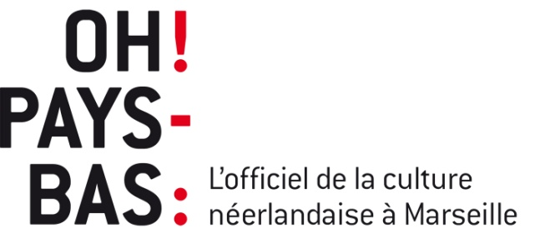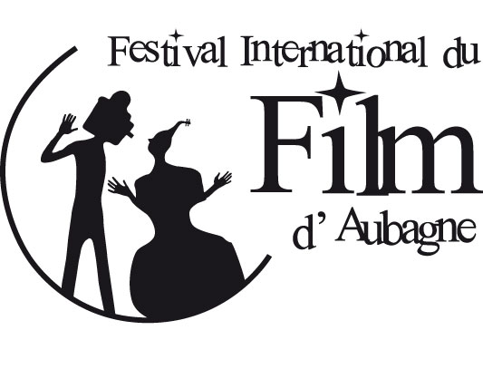

Communiqué de presse

Cinéma : Les Pays-Bas présents sur le Festival International du Film d’Aubagne

Paris, le 21 février 2013 – Invités par Marseille-Provence 2013 capitale européenne de la culture, les Pays-Bas présenteront, avec Oh ! Pays-Bas, toute une série de manifestations aux bords de la Méditerranée en 2013. A commencer par leur présence sur le Festival International du Film d’Aubagne où 4 films sont sélectionnés en compétition officielle. La compositrice néerlandaise Selma Mutal dirigera par ailleurs la Masterclass 2013 du festival. Bonne séance !

4 films néerlandais en compétition
Le Festival International du Film d’Aubagne se consacre à la promotion de la jeune création cinématographique et à la création sonore/musicale pour l’image. Le festival est une plateforme pour les artistes de l’image et de la musique: centraliser les énergies créatrices pour fonder durablement un lieu de création essentiel pour la profession. Le festival invite systématiquement le réalisateur et le compositeur de chacun des films en compétition, courts et longs. 4 courts et longs métrages néerlandais sont en compétition cette année :

Chase (court métrage, catégorie Animation, sans dialogue, 2012, 13min) : réalisé par Adriaan Lokman avec une musique originale composée par Erik Stok. Synopsis : Une course poursuite à vous couper le souffle…

Kid (long métrage, catégorie Fiction, en néerlandais sous-titré anglais et français, 2012, 90 min) : réalisé par Fien Troch avec une musique originale composée par le Néerlandais Senjan Jansen et une composition sonore par Michel Schöpping, également des Pays-Bas.
Synopsis: Le petit Kid, habite avec sa mère et son frère aîné Bill, à peine plus âgé que lui. Ils vivent dans une ferme en dehors de la ville. Depuis que leur père les a récemment abandonnés, ils doivent se débrouiller seuls et leurs finances sont au plus bas. Mais le sort s’acharne. Les deux petits garçons doivent aller s’installer avec leur oncle et tante. Kid souffre plus que jamais de la séparation de sa mère. Il veut retourner vivre avec elle.
Interviews et bande-annonce : https://www.facebook.com/pages/Kid-by-Fien-Troch/167055693363618?fref=ts

Suiker (‘Sucre’) (court métrage, catégorie « Carte blanche au Festival de Clermont-Ferrand », en néerlandais sous-titré anglais et français, 2010, 7min35) : réalisé par Jeroen Annokkeé avec une musique originale composée par Sebastiaan Roestenburg.
Synopsis : Klaasje, la voisine de Bert, sonne à sa porte, légèrement vêtue, pour lui emprunter un pot de sucre. Elle laisse tomber le pot, ils se penchent en même temps pour le rattraper et se cognent la tête : Klaasje dégringole dans les escaliers…

How David and Emma got pregnant (court métrage, catégorie Animation, sans dialogue, 2012, 6min50) : réalisé par Joost Lieuwma avec une musique originale composée par Jorrit Kleinen et Alexander Reuters. Synopsis : Un mari infertile est tellement désespéré de ne pas pouvoir avoir d’enfant qu’il considère la graisse de liposuccion de sa femme comme un bébé. Étrangement, cela agit comme une thérapie! Il n’y a que dans l’univers de Joost Lieuwma que ce genre de chose est non seulement possible, mais aussi logique.

La compositrice néerlandaise Selma Mutal aux mannettes de la masterclass
Le Festival International du Film d’Aubagne organise chaque année une masterclass de composition musicale pour l’image à destination de jeunes compositeurs. Cette année, elle sera dirigée par la compositrice néerlandaise Selma Mutal. Née en 1968, Selma Mutal a d'abord composé pour le théâtre, la danse et la télévision. En 2005, elle se tourne vers le cinéma et écrit la musique originale du film espagnol Madeinusa, de la réalisatrice Claudia Llosa avec laquelle elle collaborera également sur La Teta Asustada (The Milk of Sorrow), Ours d'Or au Festival de Berlin 2009 et nommé aux Oscars 2010. En 2010, Selma Mutal signe la bande originale du film Contracorriente (Undertow) de Javier Fuentes León (Prix du Public du Meilleur Film au Festival de Sundance) laquelle recevra le Prix de la Meilleure Musique originale au Festival international du Film d’Annonay.

Informations pratiques : Festival International du Film d’Aubagne, du 18 au 23 mars 2013, http://aubagne-filmfest.fr/

Sur Oh ! Pays-Bas : Entre danse, art contemporain, théâtre, musique, arts plastiques, architecture, performances et autres installations, Oh ! Pays-Bas propose, à l’occasion de Marseille-Provence 2013, un parcours foisonnant donnant à voir la création néerlandaise dans ce quelle a de plus éclectique et novateur. Le programme complet sur www.ohpaysbas.com (en ligne le 1er mars) et sur www.facebook.com/ohpaysbas - Contact presse : clara@morenoconseil.com – 06 12 56 70 07

Visuels de haut en bas (HD disponible sur demande) : Le visuel de Oh ! Pays-Bas – Kid – Suiker - Chase – How David and Emma got pregnant – Selma Mutal

